La iglesia de San Nicolás se inauguró en el año 1756 y tardaron 13 años en construirla. En la fachada, es decir, la parte de fuera de la iglesia podemos encontrar la entrada principal y dos torres a cada lado.

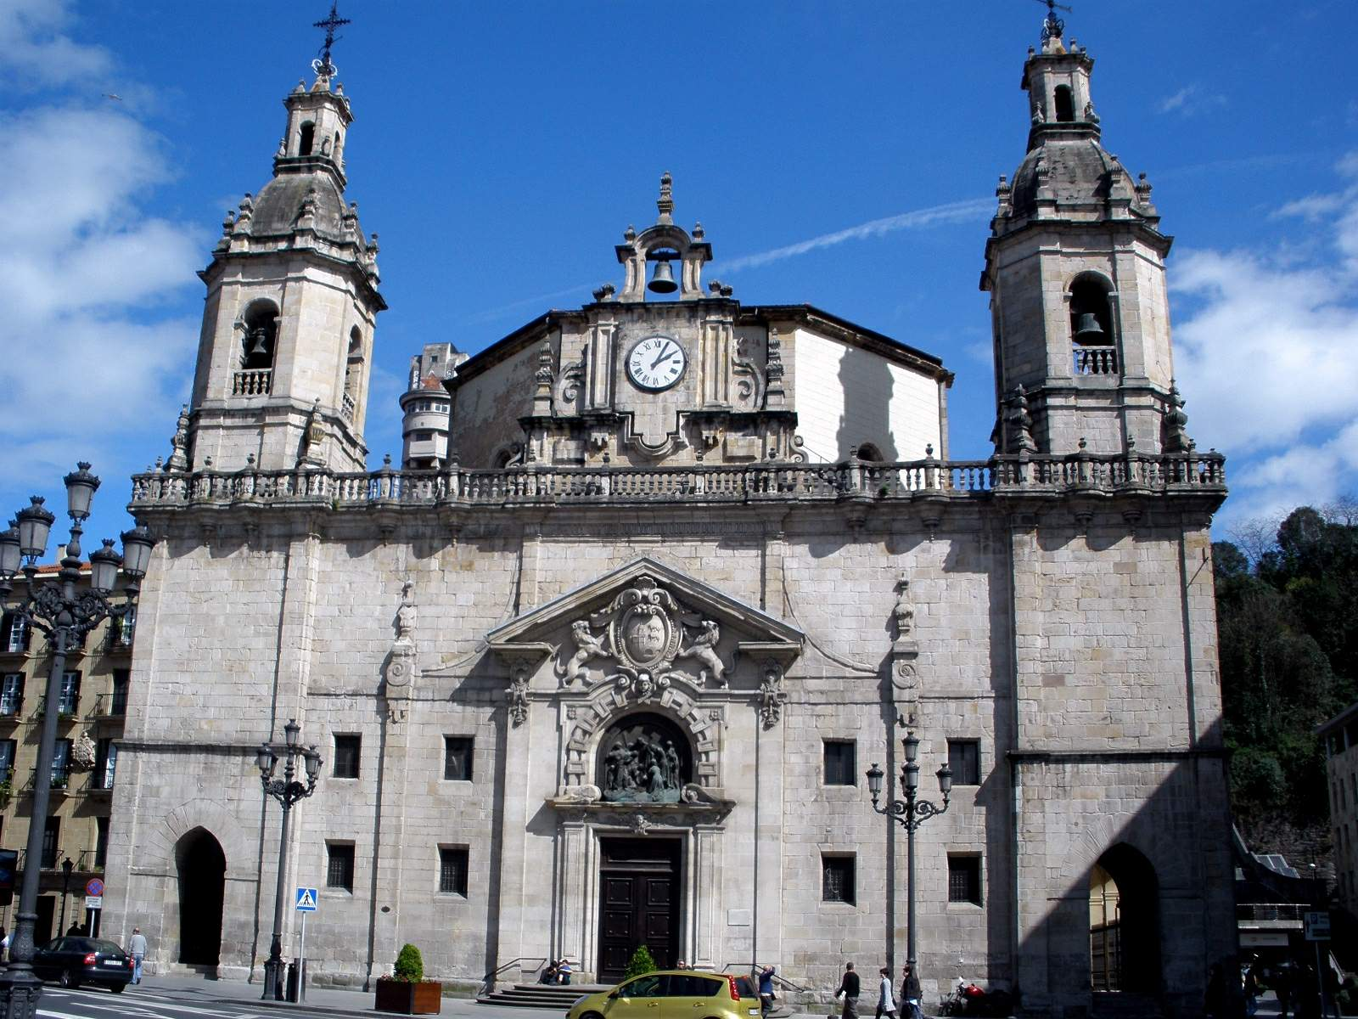

La zona donde estamos ahora mismo se llama El Arenal. ¿Por que creeis que se llama así? Pues su nombre se debe a que antiguamente fue una especie de playa donde paraban los barcos.

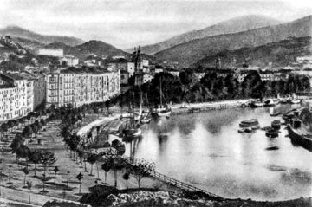

Cuando aparecieron los barrios de alrededor, la playa se cerró y el lugar se llenó de jardines, bancos y fuentes. Más tarde, se empezaron a hacer carreteras y el paso del Metro por debajo del paseo.

**Fotos del texto didáctico:**

Foto 1: <https://upload.wikimedia.org/wikipedia/commons/2/25/Bilbao_-_San_Nicolas_21.jpg>

Foto 2: <https://i.pinimg.com/originals/81/c6/83/81c683b66c87e5534d172873aac8c469.jpg>